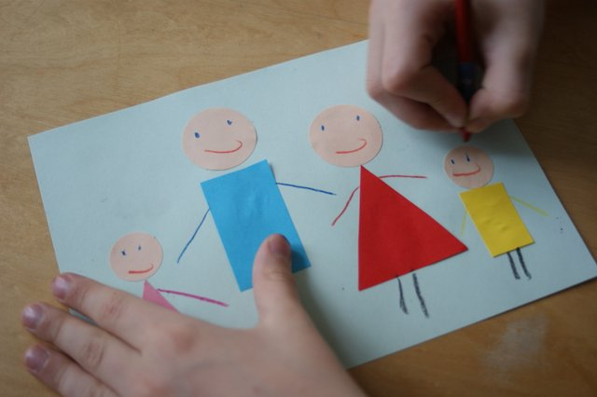

Proponujemy Wam również:

Posłuchaj historyjki, którą przeczyta Ci rodzic, a następnie ubierz mamę i tatę według instrukcji.

